Министерство науки и высшего образования рф  
Федеральное государственное бюджетное образовательное учреждение  
высшего профессионального образования  
«Рыбинский государственный авиационный технический университет  
имени П. А. Соловьева»  
Кафедра математического и программного обеспеченияэлектронных вычислительных средств

Лабораторная работа №1

по дисциплине  
Технологии разработки программных средств  
на тему  
«Редактор диаграмм Dia»

Студент группы ИПБ-18 Кондратенко М.М.

Преподаватель Овсянников Т.С.

##### 

##### Рыбинск 2021

**Цели:**

Изучить работу в программе редакторе диаграмм Dia, путём изучения теоретических сведений и выполнения практических заданий.

**Задачи:**

1. Создание блок-схемы в Dia
2. Разработка организационной диаграммы
3. Создание схемы компьютерной сети
4. Создание модели «сущность-связь»

**Основная часть:**

1. Создайте блок-схему решения квадратного уравнения (необходимо предусмотреть различные случаи a=0, b=0, c=0, D>0, D=0, D<0). Сделайте блок-схему цветной (измените цвет контуров, стрелок, надписей). Сгруппируйте схему. Сохраните ее в виде картинки в формат Windows Meta File (расширение .wmf).

**Выполнение задания:**

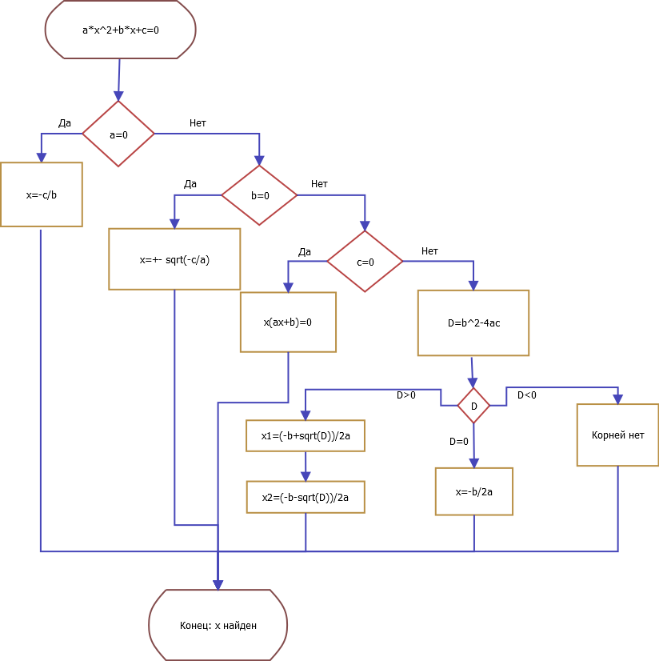

1. Построить модель, описывающую организационную структуру компании X, по приведенному ниже описанию.

**Описание:**

Компания Х занимается разработкой, внедрением и сопровождением программного обеспечения. Разработка программного обеспечения ведется в соответствии со стандартом ГОСТ 19.102-77. Этот стандарт устанавливает стадии разработки программ, определяет набор программной документации, а также этапы и содержание работ.

Штат фирмы состоит из 50 человек. Компания имеет 3 отдела: Бухгалтерия, Отдел разработки, Отдел тестирования. В каждом отделе работает от 10 до 25 человек. Взаимодействие сотрудников и отделов осуществляется в соответствии с внутренними документами, а также с помощью корпоративной автоматизированной системы, поддерживающей правила взаимодействия межу сотрудниками и подразделениями.

Директор осуществляет общее руководство компании.

Технический директор осуществляет руководство производством программного обеспечения, отвечает за организацию производства ПО, именно он работает с персоналом, ему подчиняются руководители подразделений.

Системный администратор поддерживает правильную работу компьютерной техники и программного обеспечения, а также выполняет некоторые функции, касающиеся информационной безопасности организации.

Самым многочисленным в компании является отдел разработки (25 человек). Этот отдел занимается проектированием и разработкой программного обеспечения. В состав этого отдела входят аналитики и собственно разработчики программного обеспечения. В задачи отдела разработки входит:

* проведение предпроектного обследования предметной области;
* определение полного перечня функциональности программного продукта;
* разработка технических требований к разрабатываемому программному обеспечению;
* разработка спецификаций и постановок задач;
* разработка программного продукта;
* реализация доработок программного продукта;
* исправление найденных в процессе тестирования или опытной эксплуатации ошибок;
* адаптация программного продукта для функционирования в других условиях (переход на новую СУБД, новый язык программирования и пр.);
* разработка технической документации.

Программисты и аналитики, работающие в отделе разработки, имеют соответствующее образование и высокую квалификацию.

Следующим по численности является отдел тестирования. Специалисты отдела тестирования занимаются проверкой правильности работы программного обеспечения. Отдел тестирования тесно связан с отделом разработки программного обеспечения, так как тестировщики постоянно взаимодействуют с разработчиками. В задачи отдела входят:

* подготовка тестовой документации (методика тестирования и пр.);
* фиксирование и отслеживание ошибок в функционировании программных продуктах;
* проверка соответствия документации программного продукта стандартам и реально реализованным функциям.

Менеджер по персоналу отвечает за кадровый документооборот. Он оформляет прием на работу сотрудника, его переводы, отпуска, больничные, увольнение. Менеджер по персоналу также планирует кадровые потребности, изучает рынок труда, осуществляет подбор кадров.

Бухгалтерия осуществляет документальное отражение хозяйственной деятельности Компании

**Выполнение задания:**

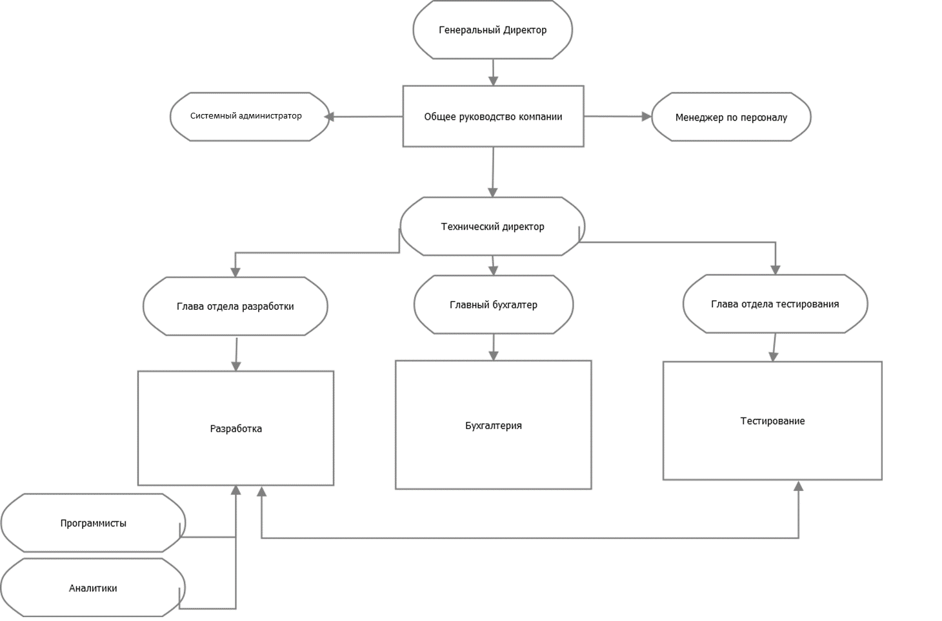

1. Построить схему компьютерной сети компании X, по приведенному ниже описанию.

**Описание:**

Компьютеры компании Х объединены в локальную сеть с выходом в Интернет. Локальная сеть имеет топологию «звезда». Доступ к сети Интернет осуществляется по волоконно-оптическому каналу Ethernet. Управление сетью осуществляет системный администратор.

На сервере установлен источник бесперебойного питания, рассчитанный на 15 минут работы.

Отделы имеют типовую техническую архитектуру.

В кабинете технического директора установлен моноблок 21.5" Lenovo S40-40.

К компьютеру технического директора подключено многофункциональное устройство HP Color LaserJet Pro MFP M177fw.

В каждом отделе установлены лазерные принтеры Samsung (всего 5 штук).

**Выполнение задания:**

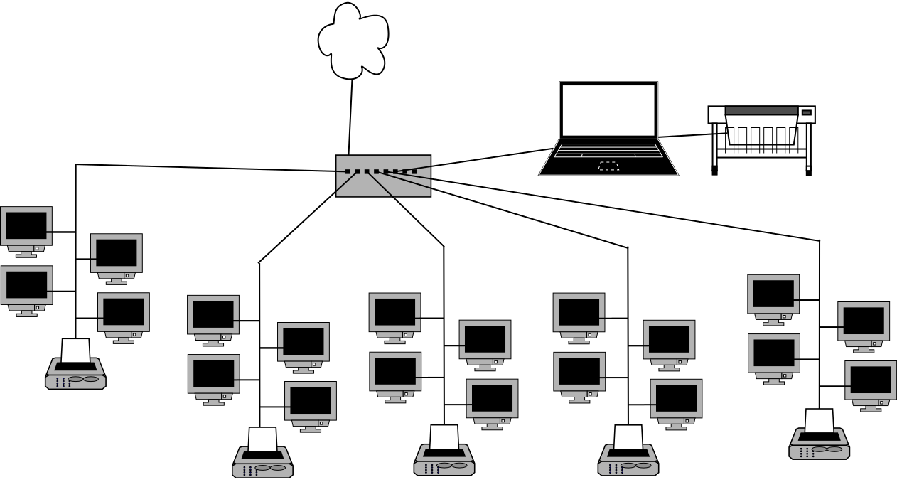

1. Создать в Dia диаграмму по образцу, представленному на рисунке 6.

Договор

заключает

Заказчик

Проект

предполагает

включает

Задачи

выполняет

Сотрудник

находится

Стадия

занимает

Должность

n

1

1

n

n

1

n

1

n

n

n

Рисунок 6 -Диаграмма «сущность-связь» предметной области

**Выполнение задания:**

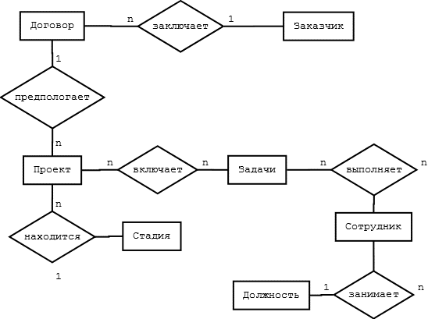

**Вывод:** В результате выполнения лабораторной работы был изучен теоретический материал об использовании программы Dia в построении блок-схем и диаграмм. Была создана блок-схема квадратичного уравнения, построена модель компании по приведённому описанию, построена схема компьютерной сети по приведённому описанию и создана диаграмма по образцу. После выполнения приведённых выше практических заданий был получен опыт создания диаграмм и блок-схем.

Таким образом, редактор Dia можно использовать для выполнения данных задач.